海淀九上期末数 学 试 卷
2010.1
一、选择题（本题共32分，每小题4分）
下面各题均有四个选项，其中只有一个是符合题意的．
1. 下列图形中是轴对称图形的是（ ）
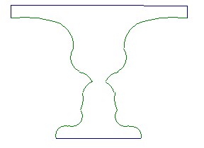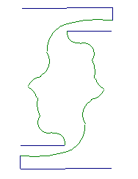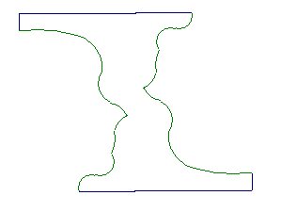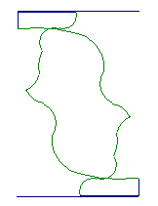
A． B． C． D．
2. 将抛物线$y=x^{2}$平移得到抛物线$y=$，叙述正确的是( )
A.向上平移5个单位 B.向下平移5个单位
C.向左平移5个单位 D.向右平移5个单位
3.如图，在△中，$D$、$E$两点分别在$\text{AB}$、$\text{AC}$边上，$\text{DE}$∥$\text{BC}$.若$\text{DE}:\text{BC}=2:3$，则$S_{Δ\text{ADE}}:S_{Δ\text{ABC}}$为（ ）
A. B. C. $2:3$ D.
4.抛物线的顶点坐标为( )
A．$(7,1)$ B． C． D．
5．如图，AB是⊙O的直径，CD是⊙O的弦.若∠BAD=23°，则$∠\text{ACD}$的大小为（ ）
A.23° B.57°
C.67° D.77°
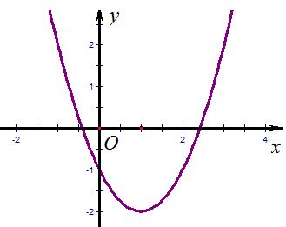
6．二次函数$y={\text{ax}}^{2}+\text{bx}+c$的图象如图所示，则下列说法正确的是（ ）
A． B．
C． D．

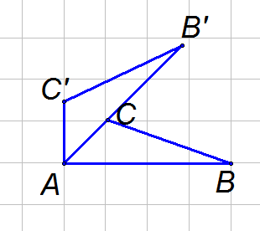
7. 如图，$A$、$B$、$C$三点在正方形网格线的交点处.若将△绕着点逆时针旋转得到△，则的值为( )
A. B. C. D. 1

8.一种胸花图案的制作过程如图1—图3，图1中每个圆的半径均为1. 将图1绕点逆时针旋转得到图2，再将图2绕点逆时针旋转得到图3，则图3中实线的长为( )
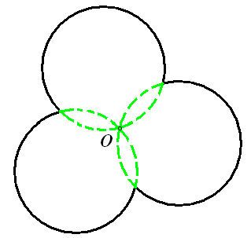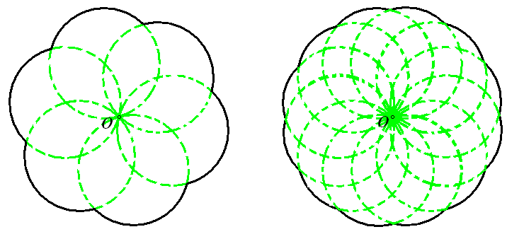
图1 图2 图3
A． B． C． D．
二、填空题（本题共16分，每小题4分）
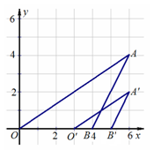
9．函数$y=\frac{1}{x−2}$中自变量$x$的取值范围是 ．
10.若二次函数的图象上有两个点$A(1,m)$、，则 （填“<”或“=”或“>”）.
11.如图，△与△是位似图形，且顶点都在格点上，则位似中心的坐标是 ．
12. 图1中的“箭头”是以所在直线为对称轴的轴对称图形，，.图2到图4是将“箭头”沿虚线剪拼成正方形的过程，则图1中的长为 .
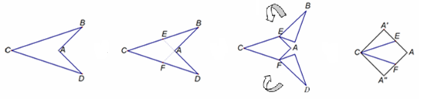
图1 图2 图3 图4
三、解答题（本题共30分，每小题5分）
13. 计算：.

14. 解方程： .

15．化简：$(\frac{3}{x−2}+\frac{1}{x+2})÷\frac{4}{x^{2}\text{-4}}$．

16．如图，在△中，$D$、$E$两点分别在$\text{AC}$、$\text{AB}$两边上，，$\text{AB}=7,\text{AD}=3$，,求$\text{AC}$的长．

17. 已知：是方程$3x^{2}−2x−1=0$的一个根，求代数式$(k−1)^{2}+2(k+1)(k−1)+7$的值.

18. 已知：二次函数中的满足下表：
 | … |  | 0 | 1 | 2 | 3 | …
 | … | 0 |  |  |  |  | …
（1）的值为 ；
（2）求这个二次函数的解析式.

四、解答题（本题共20分，每小题5分）
19．将两个大小不同的含角的直角三角板如图1所示放置在同一平面内.从图1中抽象出一个几何图形（如图2），、、三点在同一条直线上，连结．
求证:△≌△$\text{ACD}$.
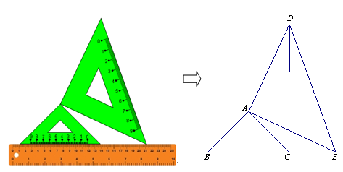

20．圣路易斯拱门是座雄伟壮观的抛物线形建筑物.拱门的地面宽度为200米，两侧距地面高150米处各有一个观光窗，两窗的水平距离为100米，求拱门的最大高度.
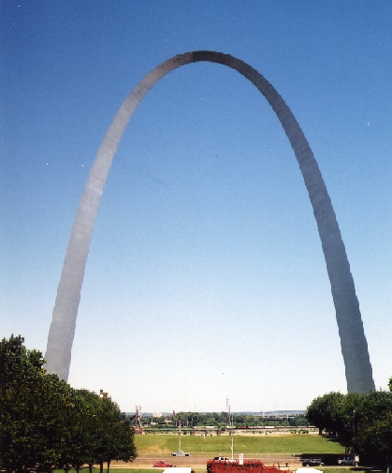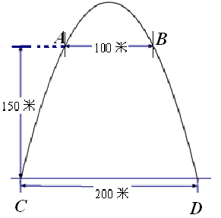

21.已知：在△中，$∠B$为锐角，，，，求的长.

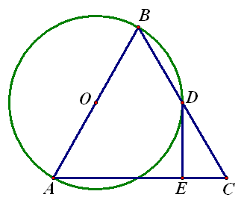
22. 如图，已知△$\text{ABC}$，以为直径的⊙经过的中点，⊥于.
(1)求证:是⊙的切线；
(2)若$\text{cos}C=\frac{1}{2}$, , 求⊙的直径.

五、解答题（本题共22分，第23题7分，第24题8分，第25题7分）
23. 如图1，已知四边形，点为平面内一动点. 如果，那么我们称点为四边形关于、的等角点.如图2，以点为坐标原点，所在直线为轴建立平面直角坐标系，点的横坐标为6.
（1）若、两点的坐标分别为、，当四边形关于、的等角点在边上时，则点的坐标为 ；
（2）若、两点的坐标分别为、，当四边形关于、的等角点在边上时，求点的坐标；
（3）若、两点的坐标分别为、，点为四边形关于、的等角点，其中$x>2$，，求与之间的关系式.
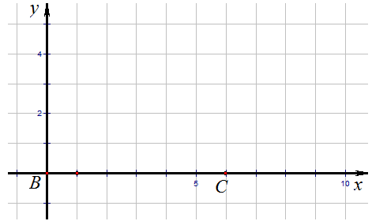
图1 图2
备用图1 备用图2

24．当时，下列关系式中有且仅有一个正确.
A.
B. $2\text{sin}(α+\text{30}°)=2\text{sin}α+\sqrt{3}$
C.
（1）正确的选项是 ；
（2）如图1，△中， $\text{AC}=1$，∠$B$＝，$∠A=α$，请利用此图证明（1）中的结论；
（3）两块分别含的直角三角板如图2方式放置在同一平面内，=，求.
图1
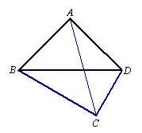
图2

25．已知：抛物线与x轴交于点、，与y轴交于点$C(0,−4)$ .直线与抛物线交于点$D$、$E$（$D$在$E$的左侧），与抛物线的对称轴交于点$F$.
- 求抛物线的解析式；
- 当时，求的大小；
- 若在直线下方的抛物线上存在点$P$，使得，且满足条件的点$P$只有两个，则的值为 .（第（3）问不要求写解答过程）
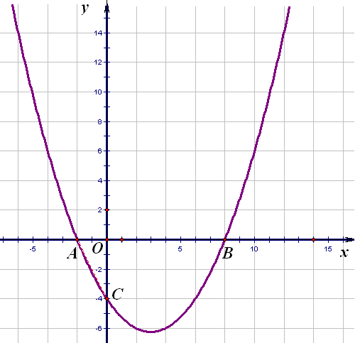
备用图1 备用图2

海淀区九年级第一学期期末练习
数学试卷答案及评分参考
一、选择题（本题共32分，每小题4分）
题 号 | 1 | 2 | 3 | 4 | 5 | 6 | 7 | 8
答 案 | A | B | A | B | C | A | B | D
二、填空题（本题共16分，每小题4分）
题 号 | 9 | 10 | 11 | 12
答 案 | $$x≠2$$
三、解答题（本题共30分，每小题5分）
13．计算：.
解：原式----------------------------------4分
.-------------------------------------5分
14．解方程： .
解法一：$x^{2}+2x=5$.
$x^{2}+2x+1=5+1$.--------------------------------------------------2分
$(x+1)^{2}=6$.------------------------------------------3分
$x+1=±\sqrt{6}$.
$x=±\sqrt{6}−1$.
∴$x_{1}=\sqrt{6}−1$，$x_{2}=−\sqrt{6}−1$.-----------------------------------------5分
解法二：$a=1，b=2，c=−5$.
△=$b^{2}−4\text{ac}$$=2^{2}−4×1×(−5)$$=4+\text{20}$=.-------------------------------2分
∴
----------------------------3分
.
∴$x_{1}=\sqrt{6}−1$，$x_{2}=−\sqrt{6}−1$.-------------------------------------------5分
15.化简：．

解：原式=------------------------------------2分
---------------------------------3分
-----------------------------------4分
.-----------------------------------5分

解法二：原式=--------------------------------------2分
=-----------------------------------------------------------4分
=
=.-----------------------------------------------5分
16．解： 在△和△中，
∵ ，
∴ △∽△.-------------------------------2分
∴.----------------------------3分
∴
----------------------------4分
.---------------------------------5分
17. 解： ∵ 是方程$3x^{2}−2x−1=0$的一个根，
∴ .---------------------------1分
∴ .
原式 ----------------------------3分
----------------------------4分
.----------------------------5分
18．解：（1）0 ；----------------------------2分
（2）解法一：设这个二次函数的解析式为.----------------------------3分
∵ 点在函数图象上，
∴ .
解得 .----------------------------4分
∴ 这个二次函数的解析式为.----------------------------5分
解法二：设抛物线的解析式为.-------------------------3分
∵ 抛物线经过点，
∴ .
解得 .----------------------------4分
∴ 这个二次函数的解析式为.----------------------------5分
四、解答题（本题共20分，每小题5分）
19. 证明： ∵ △和△均为等腰直角三角形，
∴ $∠\text{BAC}\text{=∠}\text{DAE}=\text{90}°$.--------2分
即 .
∴ $∠\text{BAE}\text{=∠}\text{CAD}$.-------------------3分
在△和△$\text{ACD}$中，
∴ △≌△.----------------------5分
20. 解：解法一：如图所示建立平面直角坐标系. --------------------1分
此时，抛物线与x轴的交点为，.
设这条抛物线的解析式为.--------------------2分
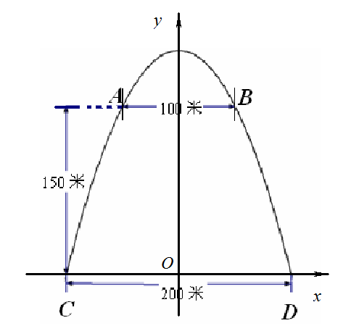
∵ 抛物线经过点，
可得 .
解得 $a=−\frac{1}{\text{50}}$.
∴ 抛物线的解析式为$y=−\frac{1}{\text{50}}(x−\text{100})(x+\text{100})$.
当时，.-----------------------4分
∴ 拱门的最大高度为米. --------------------------5分
解法二：如图所示建立平面直角坐标系. -----------------------1分
设这条抛物线的解析式为$y={\text{ax}}^{2}$.-------------2分
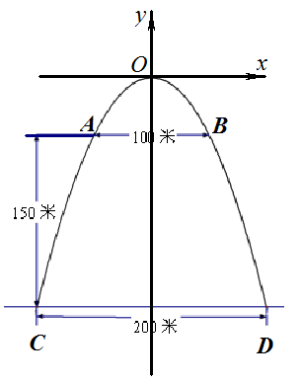
设拱门的最大高度为米，则抛物线经过点$B(\text{50},−h+\text{150}),D(\text{100},−h)\text{.}$
可得
解得$\left\{\begin{matrix}a=−\frac{1}{\text{50}} \\ h=\text{200}\text{.}\end{matrix}\right.,$.----------------------4分
∴ 拱门的最大高度为米.--------------------5分

21.解：过点作⊥于.-------------------1分
在△中，,
∵ =$\frac{4}{5}$，，
∴ =------------2分
由勾股定理,可得
=$\sqrt{{\text{15}}^{2}−{\text{12}}^{2}}$.-------------3分
在△中，,
由勾股定理,可得
.
∵
∴ 当$B、C$两点在$\text{AD}$异侧时,可得 .------------4分
当$B、C$两点在$\text{AD}$同侧时,可得 .
∴ 边的长为$\text{14}$或.--------------------5分

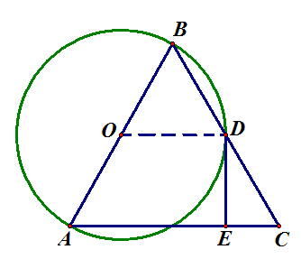
22. 证明：(1)如图，连结$\text{OD}$． -------------------------1分
∵ $\text{DE}⊥\text{AC}$,
∴ $∠\text{DEC}=\text{90}°$.
∵ $O$为中点，$D$为中点,
∴ 为△$\text{ABC}$的中位线.
∴ $\text{OD}$∥$\text{AC}$.
∴ $∠\text{ODE}\text{=∠}\text{DEC}=\text{90}°$.
即 $\text{OD}$⊥.
∵ 点$D$在⊙$O$上,
∴ 是⊙O的切线． -------------------------------2分
(2) ∵ $\text{cos}C=\frac{1}{2}$,
∴ $∠C=\text{60}°$. -------------------------------3分
∵ $\text{OD}$∥$\text{AC}$,
∴ $∠\text{BDO}\text{=∠}C=\text{60}°$ .
∵ ,
∴ $∠B\text{=∠}\text{ODB}=\text{60}°$.
∴ △为等边三角形.
∵ 在△中，, ，
∴ .----------------------------- 4分
∵ $D$为中点,
∴ .
∴ =$8\sqrt{3}$.
∴ ⊙的直径为$8\sqrt{3}$. ------------------------------5分

五、解答题（本题共22分，第23题7分，第24题8分，第25题7分）
23. 解：（1）；----------------------------2分
（2）依题意可得，,
∴ △∽△.----------------------------3分
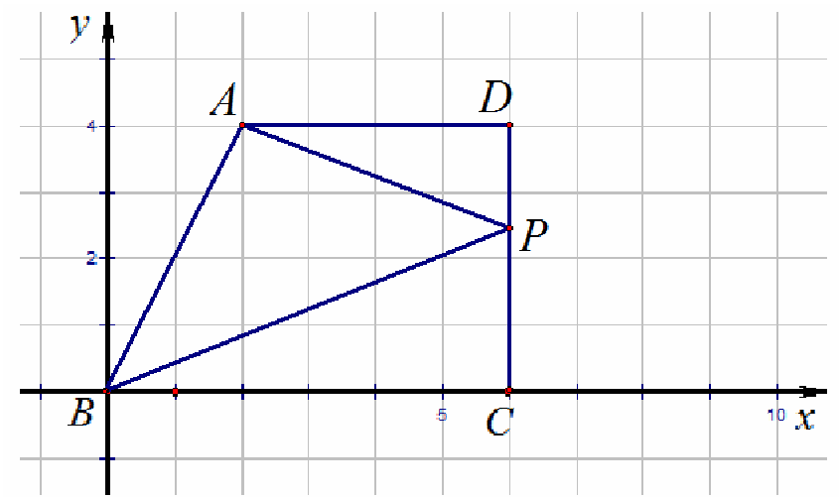
∴
∵
∴ .
∴ 点的坐标为. --------------------4分
（3）根据题意可知，不存在点在直线上的情况；
当点不在直线上时，分两种情况讨论：
① 当点在直线的上方时，点在线段的延长线上，此时有；
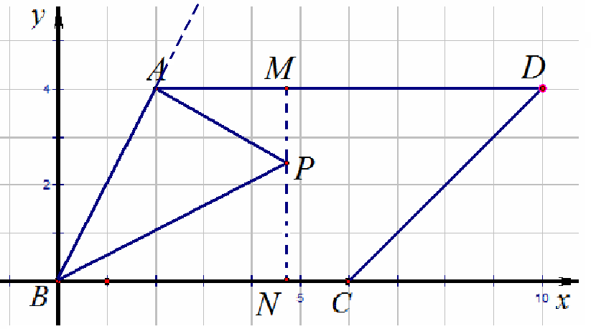
② 当点在直线的下方时，过点作⊥轴，分别交直线、于、两点.与（2）同理可得 △∽△,.由点的坐标为，可知、两点的坐标分别为、.
∴ .
可得 .
∴ .
综上所述，当$x>2$，时，与之间的关系式为或.-----7分
（注：第（3）问中，当点不在直线上时，只要写对一种情况就给2分）
24. 解：（1）.-----------------------2分
（2）如图, 过点作⊥交的延长线于点.
∵ ∠$B$＝，，$\text{AC}=1$，
∴ .
∴ 在△中，，
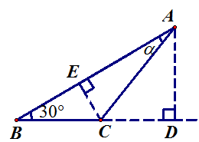
.
∵ 在△中，，∠$B$＝，
∴ .------------3分
过点作⊥于.
∴ 在△中，，.
在△中，，.---------------4分
∴ .
∴ .-----------------------5分
（3)由上面证明的等式易得.
如图，过点作⊥交的延长线于点. -----------------6分
∵ △和△是两个含的直角三角形，=，
∴ ，，.
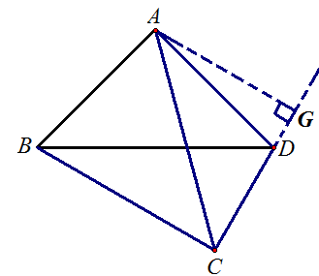
∵
.
∴ 在△中，，
.------------------7分
∴ $S_{Δ\text{ADC}}$== =.------------------8分

25. 解：（1）依题意，设抛物线的解析式为.
∵ 抛物线与轴交于点$C(0,−4)$，
∴ .
解得 .
∴ 抛物线的解析式为，即.-------------2分
（2）由（1）可得抛物线的对称轴为.
∵ ，
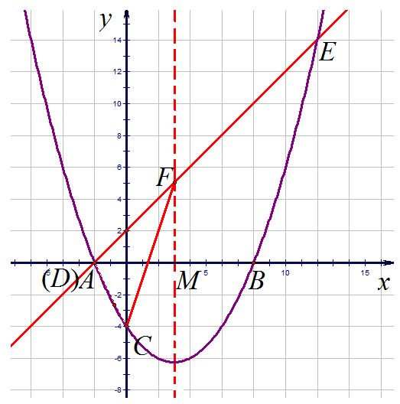
∴ 直线的解析式为.
∵ 直线与抛物线交于点$D$、$E$，与抛物线的对称轴交于点$F$，
∴ 、两点的坐标分别为.
设抛物线的对称轴与轴的交点为.
可得
∴ 、$D$、三点在以为圆心，半径为5的圆上. ---------------------4分
∴ $∠\text{DCF}$=$\frac{1}{2}∠\text{DMF}=\text{45}°$.---------------------5分
（3） .--------------------------------------------7分

（注：由于题目的解法可能不唯一，因此请老师根据评分标准酌情给分）

